中华商务网钴VIP周刊
7.20-7.24

下游按需采购 本周钴价呈现小幅下滑趋势 2
近期MB钴市场报价 2
近期MB钴市场走势图 3
电解钴本周国内市场报价 3
电解钴本周国内市场价格走势图 4
电解钴本周进口市场报价 4
电解钴本周长江市场价格走势图 5
氯化钴一周价格 5
氯化钴本月走势图 6
四钴一周价格 6
四钴本月价格走势图 7

联系我们：
北京创意坊科技有限公司
地址：北京市朝阳区高碑店盛世龙源12号楼
邮编：100022
电话：+86-10-58303328

本周钴市稳定成交清淡
中商网讯：本周外盘低钴价格稳定在13.5-14.3美元之间，高钴略有浮动，最新报价从13.6-14.6美元上涨到了13.6-14.7美元。外盘低钴的稳定使得本周电解钴时长表现一般，价格前期有下滑后目前保持稳定。
近期MB钴市场报价
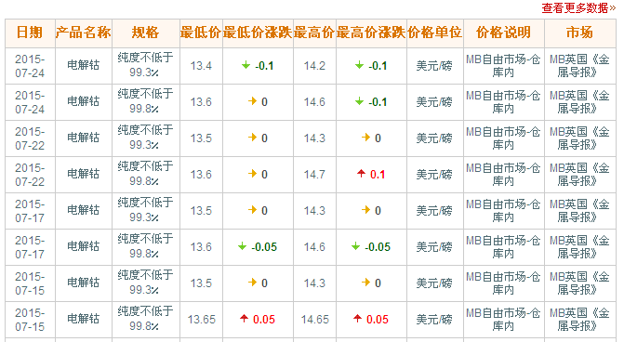
近期MB钴市场走势图
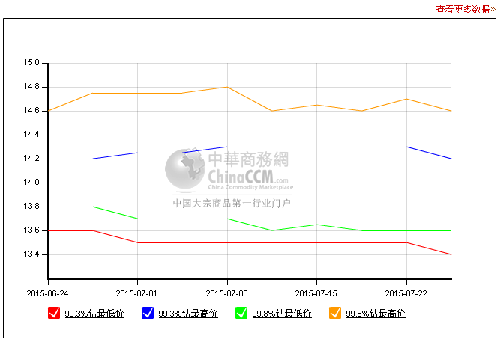
国内电解钴报价在21.8-22.3万元，成交多接近低幅21.8万元附近。赞比亚钴市场成交不多，也多在21.8万元附近。生产商表示目前市场销售情况不是很好，下游需求平淡，从进入七月份以来市场就很低迷。谦比希工厂目前还没有开工，市场受此影响也没有增加很多库存，所以有参与者认为后期价格可能会稳定。
电解钴本周国内市场报价
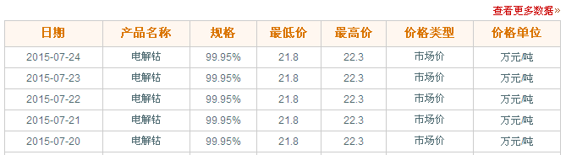
电解钴本周国内市场价格走势图
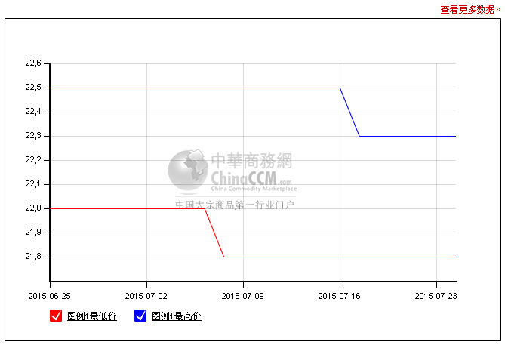
电解钴本周进口市场报价
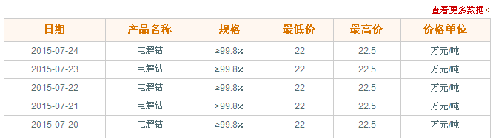
电解钴本周长江市场价格走势图
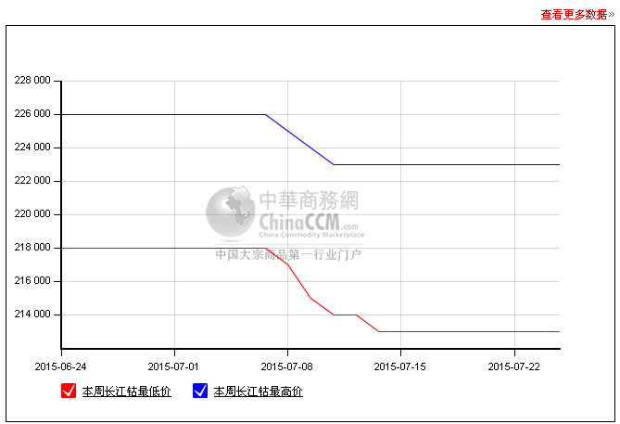
近日氧化钴市场持续低迷，下游采购商不活跃，价格略有下滑。目前报价从14.8-15.2万元下滑到了14.6-15万元，成交多在14.5-14.8万元之间。据氧化钴生产商表示，最近四氧化三钴价格下滑，氧化钴受影响也有下跌，目前报价多在14.7万元附近，但是下游采购力度不大，对于14.7万元的价格还是不愿意接受。另有厂家表示，现在下游看到四氧化三钴价格走低，对氧化钴的压价也比较明显，目前他们心里价格在14.5万元左右。
氯化钴一周价格
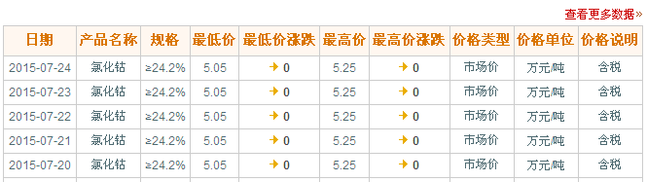
氯化钴本月走势图
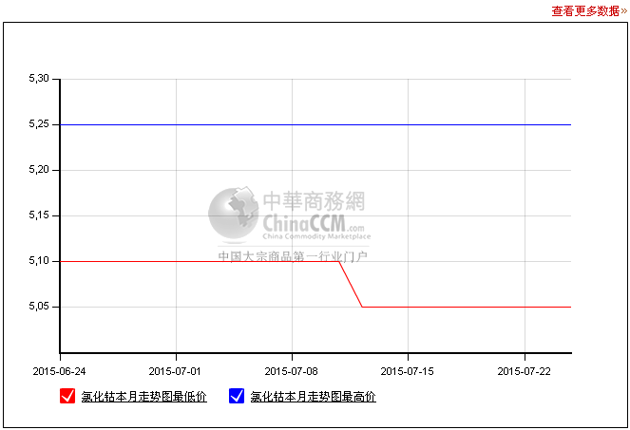
四钴一周价格
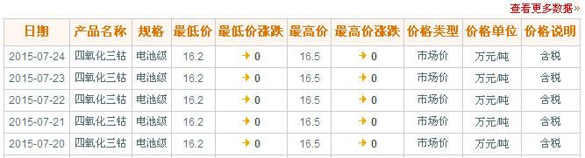
四钴本月价格走势图
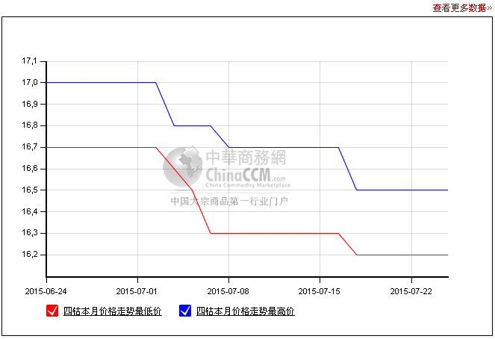
碳酸锂市场供应紧张，价格仍有上涨空间。目前市场电池级碳酸锂价格在4.9-5.2万元，工业级碳酸锂报价在4.3-4.5万元。有生产商表示，近日国内市场碳酸锂供应很紧张，所以两个规格的产品价格都很坚挺，甚至还有小幅上涨，如果供应紧张持续的话，价格很有可能继续走高。有生产商表示，目前电池级碳酸锂的价格在5.2万元，但成交不多，主要是厂家手中没有现货。而手中有货的厂家报价都较高。国内生产碳酸锂的厂家为数不多，在市场上有一定的话语权，所以价格持高不下也是大家坚持的结果。
钴粉市场大部分消费商按需采购，海外市场现货需求较低，整体需求疲软，夏休期间下游消费商需求不多，市场上成交有限，参与者认为短期内市场需求不会有改变。国内市场钴粉原料碳酸钴和草酸钴价格稳定，但硬质合金需求也很低迷，目前市场成交价格多在22.8-23.5万元之间，且短时间内难有起色。

（中华商务网小金属频道 请勿转载）

